САРАТОВСКИ ГОСУДАРСТВЕННЫЙ ТЕХНИЧЕСКИЙ УНИВЕРСИТЕТ ИМ. Ю.А. ГАГАРИНА

Кафедра «Информационно-коммуникационные системы и программная инженерия»

# МЕТОДИЧЕСКИЕ УКАЗАНИЯ

# К проведению лабораторных работ по курсу

# «Администрирование компьютерных сетей»

Составитель: доцент [Голубева Анна Аркадиевна](https://www.sstu.ru/teachers/54028-golubeva_anna_arkadievna.html)

Выполнил: Кузнецов Андрей, группа ИВЧТ-31

Лабораторная работа №01

смещение сетевого префикса для увеличения количества сетей

Саратов, 2025.

Ход выполнения:

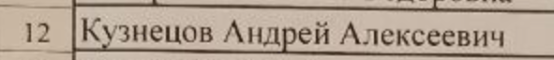

**Задание 1.**

1. Создать машину



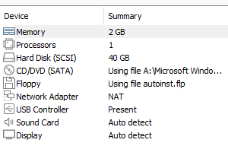

1. Установить вин серв 2008 (<https://rutracker.org/forum/viewtopic.php?t=5007680>)

Процесс установки

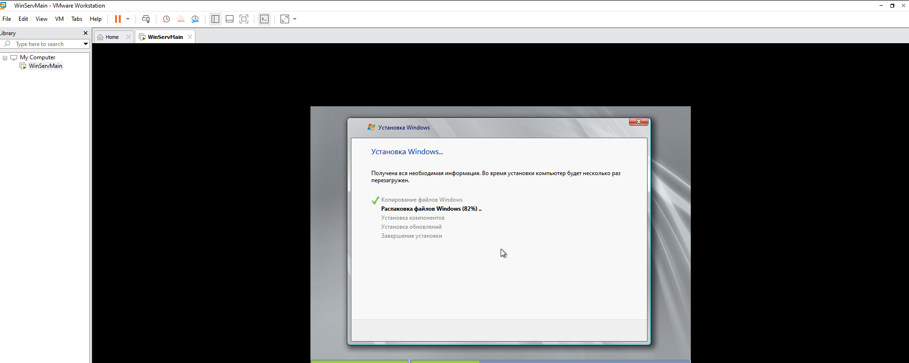

1. Переименовать лан

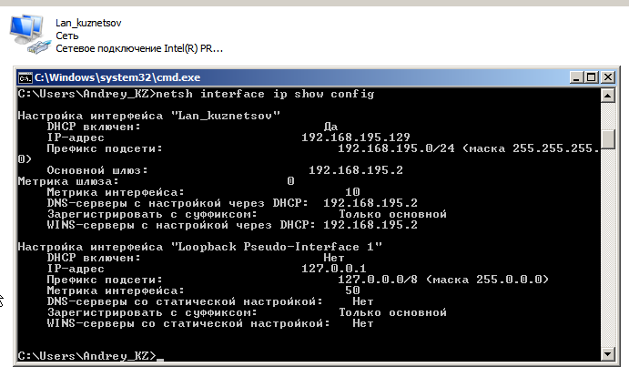

1. Пользователь создался сразу админом

**Задание** 2

1. С помощью утилиты netsh просмотреть имеющиеся в системе сетевые интерфейсы.

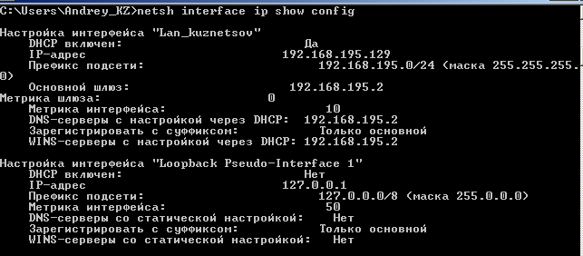

1. С помощью утилиты netsh просмотреть настройку текущей конфигурации IPv4 адресов.

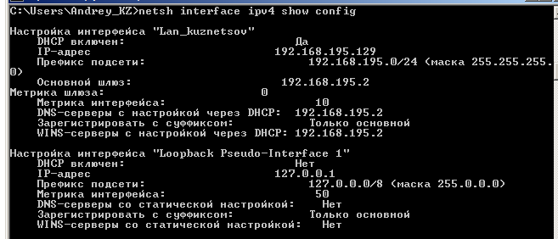

1. С помощью утилиты netsh просмотреть настройку текущей конфигурации IPv6 адресов.



**Задание 3**

1. Настроить утилитой netsh статический IP адрес, маску и шлюз на интерфейсе LAN-фио согласно следующей таблицы:

Данные:



Перейду в netsh



Выполню настройку



1. Проверить настроенный адрес с помощью netsh.

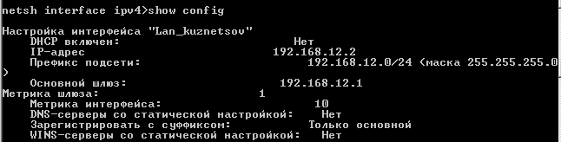

1. Утилитой netsh добавить в качестве первичного DNS сервера IP адрес 192.168.200.254



1. Утилитой netsh добавить в качестве запасного DNS сервера, IP адрес 8.8.8.8.

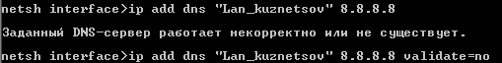

Чтобы он не ругался отключаю проверку корректности

1. Проверить настройки IPv4 адреса на интерфейсе с помощью netsh.

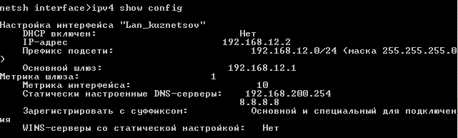

**Задание 4.**

1. Настроить получение адреса на интерфейсе с помощью dhcp сервера, проверить результат.

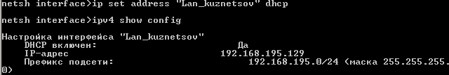

1. Перевести сетевой интерфейс на виртуальной машине в состояние внутренняя сеть.



1. Выключить сетевой интерфейс с помощью netsh и включить его заново.

Отключил

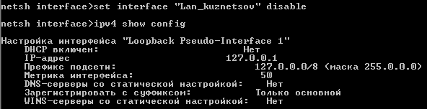

Включил

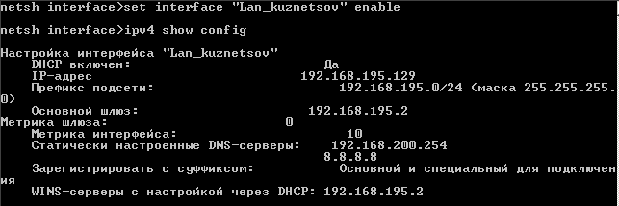

1. Проверить настройки IPv4 адреса.

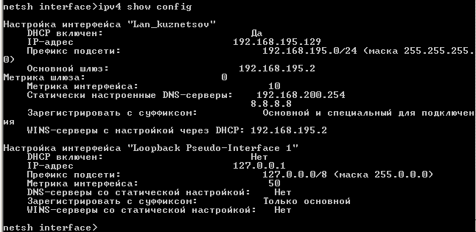

Вопросы к лабе

1. Если при настройке интерфейса на получение адреса с помощью DHCP сервера, ответ от сервера не будет получен вовремя, интерфейс получит адрес из диапазона APIPA (Automatic Private IP Addressing). Это автоматическое назначение частного IP-адреса из диапазона 169.254.0.0 – 169.254.255.255. Он используется только на локальном устройстве и не доступен из внешней сети.

2. Настройку IP адреса вручную с помощью только утилиты netsh удастся сделать в случае, если графический интерфейс (GUI) сетевых настроек недоступен или поврежден. netsh — это командная строчная утилита, предоставляющая расширенные возможности управления настройками сети, в том числе и назначение статических IP-адресов, когда обычные методы не работают. В нормальных условиях, изменение IP-адреса можно выполнить через графический интерфейс операционной системы (Панель управления, Центр управления сетями и общим доступом и т.д.).